**2015-2019**

HAZ: KÜMBETLİ İLKOKULU OGYE

2015-2019

KÜMBETLİ İLKOKULU

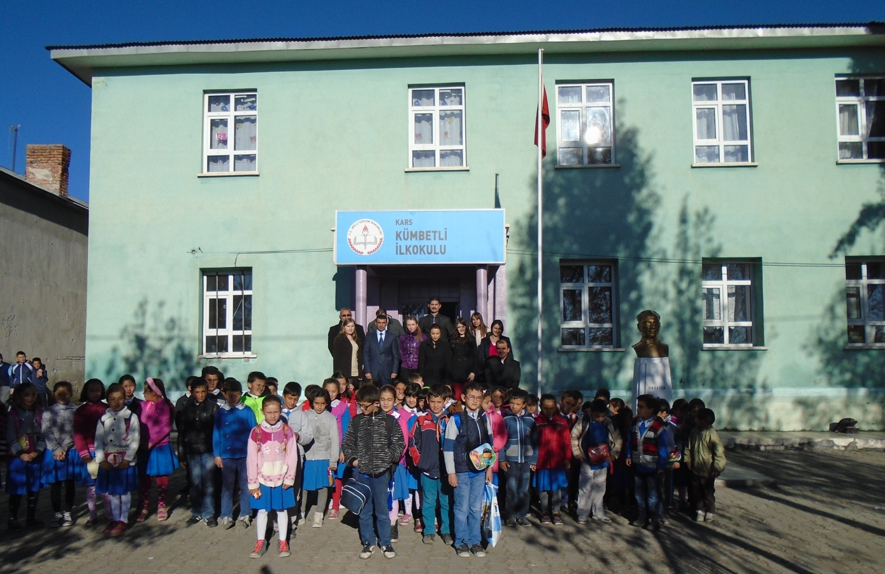

OKUL STRATEJİK PLANI

“BÜTÜN DERSLER ÖĞRENİLİR; BUGÜN OLMAZSA YARIN ÖĞRENİLİR. AHLAK, TERBİYE, SAYGI, VATAN, MİLLET VE İNSAN SEVGİSİ OKULDA ÖĞRENİLMEZSE HİÇBİR YERDE ÖĞRENİLMEZ”

**T.C.**

**KARS VALİLİĞİ**

**İl Milli Eğitim Müdürlüğü**



**M. Kümbetli İlkokulu**

**2015 - 2019**

**DÖNEMİ**

**STRATEJİK PLANI**

**KARS 2014**

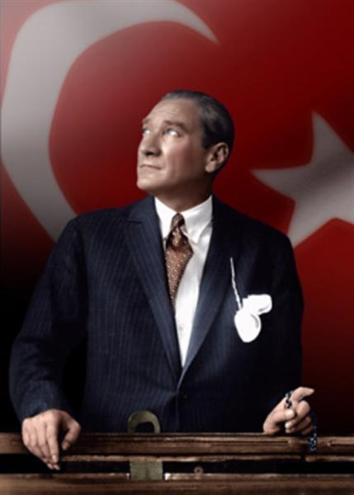

*“Çalışmadan, yorulmadan, üretmeden, rahat yaşamak isteyen toplumlar, önce haysiyetlerini, sonra hürriyetlerini ve daha sonrada istiklal ve istikballerini kaybederler”.*  ***Mustafa Kemal ATATÜRK***





# ÖNSÖZ

*“Dinlenmemek üzere yola çıkanlar asla yorulmazlar.. “ (Mustafa Kemal Atatürk)*

Hayatın içindeki her şeyin hızla ilerlediği günümüzde durağan bir eğitim sistemi düşünmek elbette büyük bir yanlış olur. Teknolojinin baş döndüren hızına ayak uydurabilmek, hayatı tam on ikiden tutturabilmek için uyanık olmalı, muasır medeniyet seviyesinin yakalanması için gayretle çalışmaya özen göstermeliyiz. Yorulmak kelimesini lügatinden çıkarmış bir okul olarak yolumuza çağın gerektirdiği şekilde devam etmekteyiz.

Okulumuzun vizyonunun kaynağını Ulu Önderimiz Mustafa Kemal Atatürk’ün ‘dinlenmemek üzere yola çıkanlar asla yorulmazlar’ sözü oluşturur. Bu söz yol göstericimiz olmuştur ve olmaya devam etmektedir. Bu doğrultuda yeniye ve teknolojiye yüzünü dönen, çağın tüm gereksinimleriyle donanmış, tarihinin verdiği eşsiz birikimle harmanlanmış, örf ve adetlerine bağlı bireyleri yetiştirmeyi ve bu nedenle durmamayı amaçlamıştır.

Bilmekteyiz ki; dev eserler kendi kendine var olmaz. Yer yüzünün en dev eseri olan insanı işlemek öğretmenlerin misyonudur. Bu misyon doğrultusunda nice dev eserler bırakmak üzere yola çıkan okulumuzun koyduğu hedeflere ulaşmak için hazırladığı stratejik planımız yol göstericimiz olacaktır. Dev eserler vermek için büyük planlar yapmak gerekir. Temel stratejileri doğru belirlemek gerekir. Amacımız hedeflerimiz için en doğru ve kısa yolu belirlemek olmuştur.

Bu düşünceler içinde, planımızı hazırlamamıza önderlik eden İl Milli Eğitim Müdürlüğümüze teşekkür eder, Kümbetli İlkokulu olarak Stratejik Planımızın kurumumuza başarılar getirmesini dilerim.

**Cengiz ATALAYIN**

Okul Müdürü

# GİRİŞ

Hangi yöne gideceğini bilmeyene hiçbir rüzgar fayda vermeyecektir. Rüzgar beklemek için gideceğiniz yönü belirlemek gerekir. Hazırladığımız planla kurumumuz yönünü belirlemiş, hedeflerini koymuş ve çalışmalarını hangi doğrultuda sürdüreceği kararına varmıştır.

Planımızın hazırlanmasında öğrenci, öğretmen, veli ve yönetim olarak tüm katmanlarda katılımı sağlamış olmamız planımızın gerçekçiliği açısından önem teşkil etmektedir. Böylelikle tüm paydaşların görüşü alınmış ve fikirlerinden yararlanılmıştır.

Eğitim – Öğretim geleceğe endeksli yapılmak zorundadır. Bu sebeple geleceğini planlamak son derece önemlidir. Uzun soluklu planlar ve stratejilerin belirlenmesi şarttır. Stratejilerin belirlenmesi kadar uygulanması da önem arz eder. Yapılan bu planlamaların uygulandığını görebilmek ümidiyle hazırlamaktayız.

Stratejik planımız, 10/12/2003 tarih ve 5018 sayılı Kamu Malî Yönetimi ve Kontrol Kanununda yer alan stratejik planlamaya ilişkin hükümler doğrultusunda kurumumuzun mevcut durum, misyon ve temel ilkelerinden hareketle geleceğe dair oluşan vizyon kapsamında; yine vizyonumuza uygun amaçlar ile bunlara ulaşmayı mümkün kılacak hedef ve stratejilerden oluşmakta, izleme ve değerlendirme süreçlerini ifade eden, katılımcı, esnek bir yönetim yaklaşımını temel almaktadır.

Kümbetli İlkokulu Stratejik Planı’nın uygulaması, 01 Ocak 2015 tarihinde başlayacak; 31 Aralık 2019 tarihinde sona erecektir.

Stratejik Planlama Ekibi

|  |  |  |  |  |
| --- | --- | --- | --- | --- |
| ***İÇİNDEKİLER*** | | | | |
| **İSTİKLÂL MARŞI** | **4** | | | |
| **ATATÜRK’ÜN GENÇLİĞE HİTABESİ** | **5** | | | |
| **ÖNSÖZ** | **6** | | | |
| **GİRİŞ** | **7** | | | |
| **İÇİNDEKİLER** | **8-9** | | | |
| **OKUL KİMLİK BİLGİLERİ** | **10** | | | |
| ***1. BÖLÜM : STRATEJİK PLAN SÜRECİ*** | | | | |
| **İÇ ANALİZ** | | **12** | | |
| **DIŞ ANALİZ** | | **12** | | |
| **STRATEJİK PLANIN AMACI** | | **12** | | |
| **STRATEJİK PLANLANIN KAPSAMI** | | **12** | | |
| **STRATEJİK PLANLAMA YASAL DAYANAKLARI** | | **12** | | |
| **STRATEJİK PLAN ÜST KURULU** | | **13** | | |
| **STRATEJİK PLANLAMA EKİBİ** | | **13** | | |
| **ÇALIŞMA TAKVİMİ** | | **14** | | |
| ***2 BÖLÜM: . DURUM ANALİZİ*** | | | | |
| **OKULUN TARİHÇESİ** | | | | **16** |
| **OKULUN GENEL BİLGİLERİ** | | | | **17** |
| **ÖĞRETMEN VE PERSONEL DURUMU** | | | | **17** |
| **OKULUN TEŞKİLAT ŞEMASI** | | | | **18** |
| **OKULUN ÖĞRENCİ DURUMU** | | | | **19** |
| **ÖĞRENCİ ÖDÜL DURUMU** | | | | **19** |
| **DİSİPLIN DURUMU** | | | | **20** |
| **DEVAMSIZ ÖĞRENCİ SAYISI** | | | | **20** |
| **SOSYAL ETKİNLİKLER DURUMU** | | | | **20** |
| **REHBERLİK HİZMETLERİ** | | | | **21** |
| **ÖĞRENCİ SINIF GEÇME VERİLERİ** | | | | **21** |
| **SOSYAL KÜLTÜREL VE SPORTİF FAALİYETLER** | | | | **22** |
| **OKULUN FİZİKİ DURUM ANALİZİ** | | | | **22** |
| **SINIF VE DERSLİK DURUMU** | | | | **22** |
| **BİNA DURUM TABLOSU** | | | | **23** |
| **FİZİKİ DURUM TABLOSU** | | | | **23** |
| **KURULUŞUN TEKNOLOJİK ALT YAPISI** | | | | **24** |
| **MALİ DURUM** | | | | **24** |
| ***3.BÖLÜM: KURUM İÇİ ANALİZ VE ÇEVRE ANALİZİ***  ***PAYDAŞ ANALİZİ ( İÇ PAYDAŞ-DIŞ PAYDAŞ)*** | | | | |
| **PAYDAŞ ANALİZİ** | | | **26** | |
| **İÇ PAYDAŞLAR** | | | **26** | |
| **DIŞ PAYDAŞLAR** | | | **26** | |
| **KURUM İÇİ ANALİZ** | | | **26** | |
| **OKULUMUZUN GÜÇLÜ YÖNLERİ** | | | **26** | |
| **OKULUMUZUN ZAYIF YÖNLERİ** | | | **26-27** | |
| **KURUM DIŞI ANALİZ** | | | **27** | |
| **FIRSATLAR** | | | **27** | |
| **TEHDİTLER** | | | **27** | |
| ***4.BÖLÜM: GELECEĞE BAKIŞ*** | | | | |
| **MİSYONUMUZ** | | | **29** | |
| **VİZYONUMUZ** | | | **29** | |
| **İLKE VE DEĞERLERİMİZ** | | | **29** | |
| ***5.BÖLÜM: KURUM STRATEJİLERİ*** | | | | |
| **TEMALAR** | | | **31** | |
| **STRATEJİK AMAÇ VE HEDEFLER** | | | **31-32** | |
| **PERFORMANS VE BÜTÇELEME** | | | **33** | |
| **PERFORMANS GÖSTERGELERİ** | | | **33** | |
| **MALİYETLENDİRME** | | | **33** | |
| **KAYNAK TABLOSU** | | | **34** | |
| ***6.BÖLÜM: İZLEME VE DEĞERLENDİRE*** | | | | |
| **İZLEME VE DEĞERLENDİRME** | | | **36** | |
| **ÇALIŞMA GURUPLARI** | | | **37** | |
| **İYİLEŞTİRME PLAN ÖRNEĞİ** | | | **38** | |
| **OKUL GELİŞİM PLAN ÖRNEĞİ** | | | **39** | |
| **İMZA SİRKÜSÜ** | | | **40** | |

|  |  |  |  |  |  |
| --- | --- | --- | --- | --- | --- |
| **OKUL KİMLİK BİLGİSİ** | | | | | |
| **İLİ: KARS** | | | **İLÇESİ: -** | | |
| **OKULUN ADI: M. KÜMBETLİ İLKOKULU** | | | | | |
| **OKULA İLİŞKİN GENEL BİLGİLER** | | | **PERSONEL İLE İLGİLİ BİLGİLER** | | |
| **Okul Adresi: Kümbetli Köyü Merkez/KARS** | | | **KURUMDA ÇALIŞAN PERSONEL SAYISI** | **Sayıları** | |
| **Erkek** | **Kadın** |
| **Okul Telefonu** | **0474 242 60 51** | | **Yönetici** | **2** |  |
| **Faks** | **-** | | **Sınıf öğretmeni** | **2** | **4** |
| **Elektronik Posta Adresi** | **705917@meb.k12.tr** | | **Okul Öncesi Öğretmeni** |  | **1** |
| **Web sayfa adresi** |  | | **Rehber Öğretmen** |  |  |
| **Öğretim Şekli** | **Normal**  **( x )** | **İkili**  **( )** | **Memur** |  |  |
| **Okulun Hizmete Giriş Tarihi** | **1920** | | **Yardımcı Personel** | **2** |  |
| **Kurum Kodu** | **705917** | | **Toplam** | **6** | **5** |
| **OKUL VE BİNA DONANIM BİLGİLERİ** | | | | | |
| **Toplam Derslik Sayısı** | **8** | | **Kütüphane** | **Var**  **( )** | **Yok**  **( x )** |
| **Kullanılan Derslik Sayısı** | **8** | | **Çok Amaçlı Salon** | **Var**  **( )** | **Yok**  **( x )** |
| **İdari Oda Sayısı** | **1** | | **Çok Amaçlı Saha** | **Var**  **( )** | **Yok**  **( x )** |
| **Laboratuvar Sayısı** | **0** | |  |  |  |
| **ÖĞRENCİ BİLGİLERİ** | **Erkek** | | **Kız** | **Toplam** | |
| **1. Sınıf** | **9** | | **10** | **19** | |
| **2. Sınıf** | **18** | | **11** | **29** | |
| **3. Sınıf** | **22** | | **21** | **43** | |
| **4. Sınıf** | **17** | | **14** | **31** | |
| **Genel Toplam** | **66** | | **56** | **122** | |

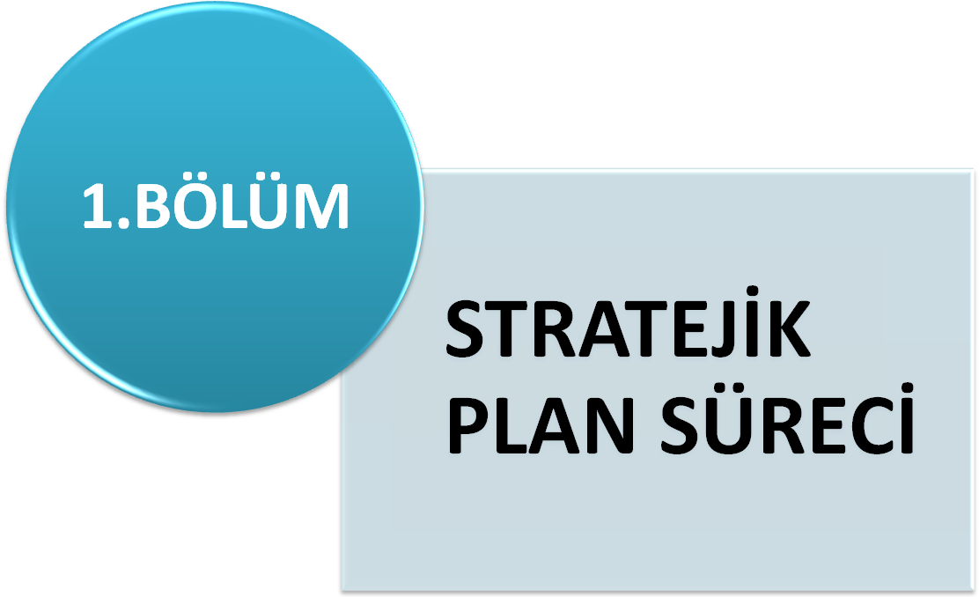

Kümbetli İlkokulu Stratejik Planı (2015-2019), okulda görevli tüm öğretmenler ile birlikte hazırlanmıştır.

Stratejik Plan çalışması için yapılması gereken veri toplama, analiz, zaman çizelgesi, ana süreçler, stratejik amaç ve hedeflerin belirlenmesi konularında hazırlanılarak çalışma, durum analizi yapmak için öncelikle Kümbetli İlkokulunun faaliyetlerini gerçekleştirdiği iç ve dış çevre incelenmiş ve değerlendirilmiştir. Kümbetli İlkokulunun içyapısının analizine okulun tarihini, faaliyet alanlarını ve kuruluş yasasının incelenmesiyle başlanmıştır. İç analiz kapsamında aşağıdaki hususlarda bilgiler toplanmıştır:

***İç Analiz Olarak;***

Kümbetli İlkokulunun Tarihi Gelişimi,

Kümbetli İlkokulunun Mevcut Durumu

***Dış Analiz Olarak (Çevre analizi)***

**A-)**Çevre analizinde, eğitimdeki değişimleri (dünyadaki ve Türkiye’deki gelişmeler) ortaya konularak bunların Kümbetli İlkokulunu önümüzdeki süreçte nasıl etkileyeceği, tartışılmıştır.

B-) Durum analizinde GZFT (Güçlü Yönler, Zayıf Yönler, Fırsatlar ve Tehditler) analizi kullanılmıştır.

C-) Okulumuzun vizyon, misyon ve stratejik amaç ve hedefleri belirlenmiştir.

***STRATEJİK PLANIN AMACI***

Bu stratejik plan ile amaçlanan, okul ile çevre ilişkilerini geliştirmek, okul gelişimini sürekli kılmak, belirlenen stratejik amaçlarla, ülkemize, çevresine faydalı, eğitim öğretimin önemini kavrayan öğrenciler yetiştirmek ve okulun önemini velilere kavratmak, öğrenme sorunlarını ortadan kaldırmaktır.

***STRATEJİK PLANIN KAPSAMI***

Bu stratejik plan dokümanı Kümbetli İlkokulu 2015 - 2019 yıllarına dönük stratejik amaçlarını, hedeflerini ve performans göstergelerini kapsamaktadır.

***STRATEJİK PALANLAMA YASAL DAYANAKLARI***

|  |  |
| --- | --- |
|  | |
| **SIRA NO** | **REFERANS KAYNAĞININ ADI** |
| **1** | 5018 yılı Kamu Mali Yönetimi ve Kontrol Kanunu |
| **2** | 10. Kalkınma Planı (2014-2018) |
| **3** | Yüksek Planlama Kurulu Kararları |
| **4** | DPT Müsteşarlığı tarafından hazırlanan Kamu İdareleri İçin Stratejik Planlama Kılavuzu |
| **5** | Maliye Bakanlığı Tarafından Hazırlanan Performans Esaslı Bütçeleme Rehberi |
| **6** | Kamu İdareleri Faaliyet Raporlarının Düzenlenmesi ile Bu İşlemlere İlişkin Diğer Esas ve Usuller Hakkında Yönetmelik |
| **7** | 61. Hükümet Eylem Planı |
| **8** | Milli Eğitim Bakanlığı Stratejik Planı |
| **9** | İl Milli Eğitim Müdürlüğü Stratejik Planı |
| **10** | **2013/26 No’lu Genelge** |
|  | Diğer Kaynaklar |

***STRATEJİK PLAN ÜST KURULU***

|  |  |  |
| --- | --- | --- |
| **OKUL GELİŞİM YÖNETİM EKİBİMİZ** | | |
| **SIRA NO** | **ADI SOYADI** | **GÖREVİ** |
| **1** | Cengiz ATALAYIN | OKUL MÜDÜRÜ |
| **2** | Zafer DAŞDEMİR | MÜDÜR YARDIMCISI |
| **3** | Hatice ŞALVIZ | ÖĞRETMEN |
| **4** | Güven BOZKURT | OKUL AİLE BİRLİĞİ BAŞKANI |
| **5** | Yener ESMERAY | OKUL AİLE BİRLİĞİ YÖNETİM KURULU ÜYESİ |

**STRATEJİK PLANLAMA EKİBİ**

|  |  |  |
| --- | --- | --- |
| **OKUL GELİŞİM YÖNETİM EKİBİMİZ** | | |
| **SIRA NO** | **ADI SOYADI** | **GÖREVİ** |
| **1** | Mürüvvet ATEŞLİ | ÖĞRETMEN (ÜST KURUL ÜYESİ OLMAYAN MÜDÜR YARDIMCISI BULUNMAMAKTADIR ) |
| **2** | Perihan EFENDİOĞLU | ÖĞRETMEN (P.D. ve REHBER ÖĞRETMEN BULUNMAMAKTADIR.) |
| **3** | Bayram Ali ÜREYEN | ÖĞRETMEN |
| **4** | Ali Üstün TURAN | ÖĞRETMEN |
| **5** | Çetin KIRBOĞA | GÖNÜLLÜ VELİ (BİRDEN FAZLA GÖNÜLLÜ VELİ OLABİLİR) |

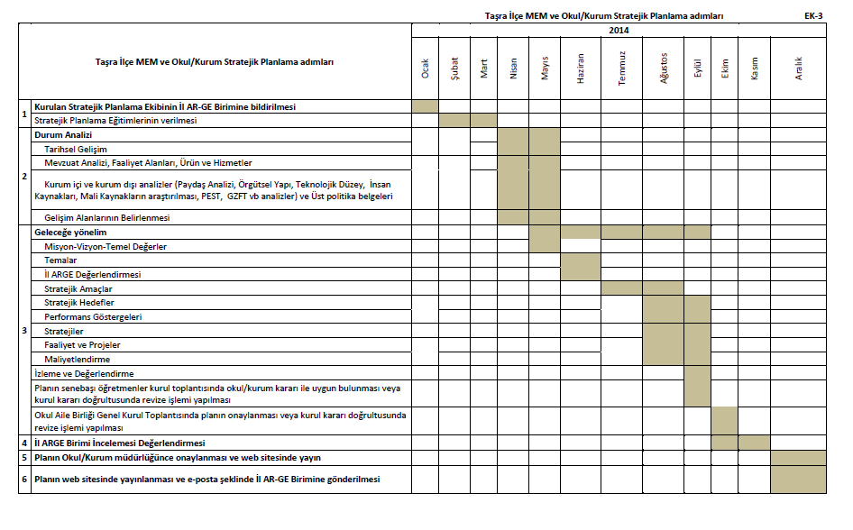**ÇALIŞMA TAKVİMİ**

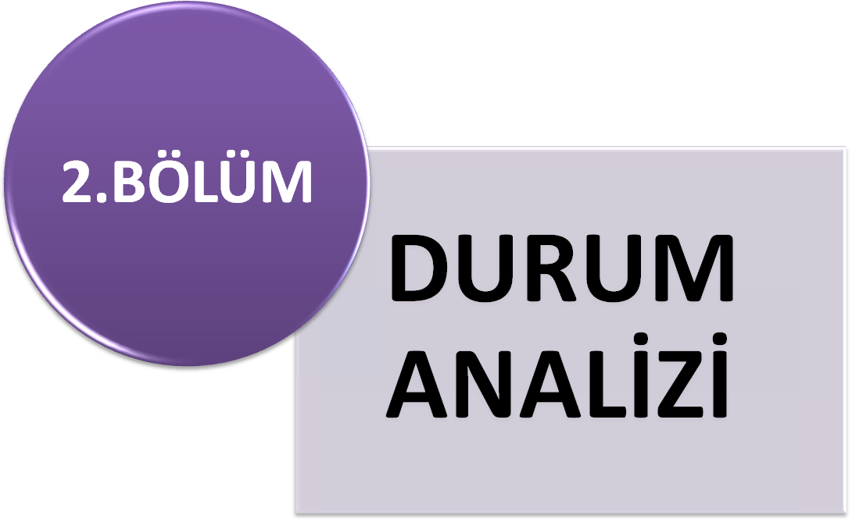

***OKULUN TARİHÇESİ***

Okulumuz ilk defa 1920 yılında eski bir Rus Binasında 5 derslik ile 3 yıllık eğitim veren bir İlkokul olarak eğitim öğretime açılmıştır. 1945 yılında 5 yıllık eğitim verilmeye başlanmıştır. Binanın fiziki imkanlarının yetersizliği nedeni ile 1992 yılında milli eğitim tarafından 5 derslikli ek binanın yapımı tamamlanmıştır. 8yıllık kesintisiz eğitime geçilmesi ile 1998 yılında bina tadilat görmüş ve ikinci katı inşa edilmiş. 2014 yılında kurumların ayrılması ile 7 derslik ile ilkokul olarak hizmet vermeye başlanmıştır.

KÜMBETLİ İLKOKULUNDAN GENEL GÖRÜNÜŞ

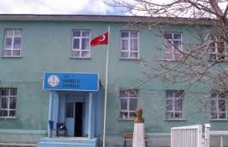

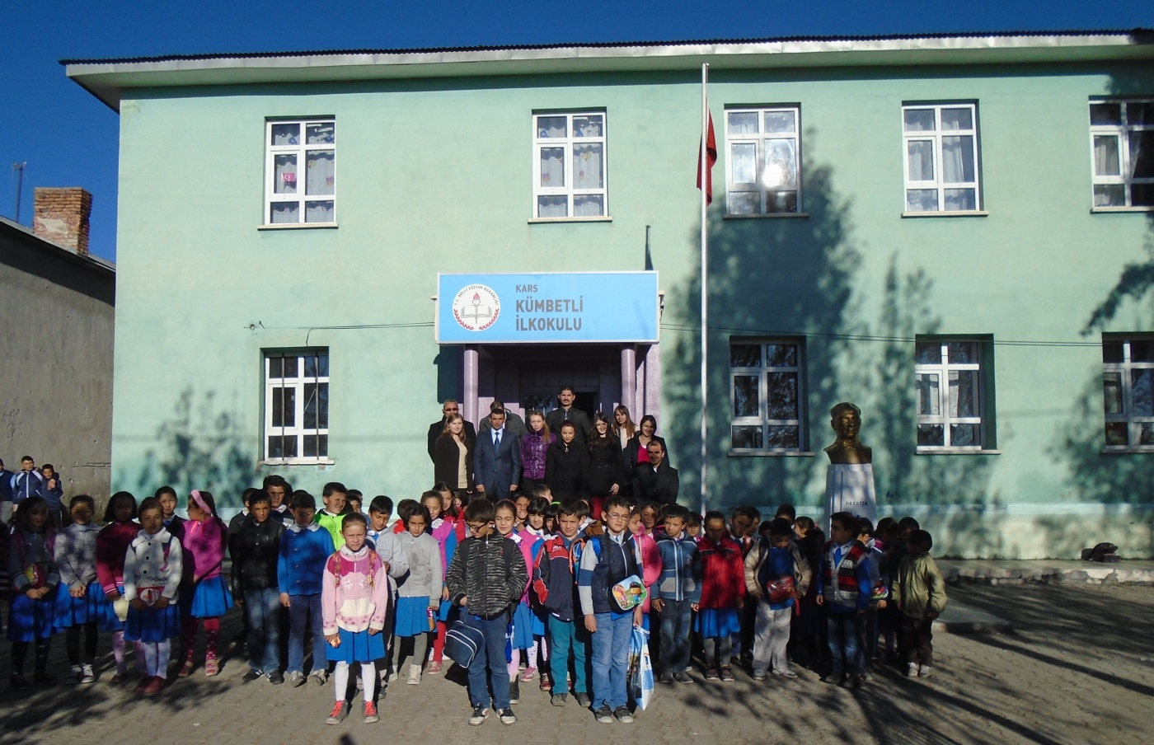

***OKULUN GENEL BİLGİLERİ:***

**OKULUN ADI:** Kümbetli İlkokulu

**KURUM KODU**: 705917

**TELEFON:** 0474 242 60 51

**ADRES:** Kümbetli Köyü /Merkez-Kars

**AMACI:** Kümbetli Köyünde ikamet eden öğrenim çağındaki çocukların eğitim-öğretim hizmetlerinden faydalanmasını sağlamak.

**SEVİYE:** İlkokul

|  |  |  |
| --- | --- | --- |
|  | NORM KADRO | MEVCUT KADRO |
| MÜDÜR | 1 | 0 |
| MÜDÜR YRD. | 1 | 1 |
| ÖĞRETMEN | 7 | 6 |
| MEMUR | 0 | 0 |
| YARDIMCI PERSONEL | 2 | 2 |

|  |  |  |  |  |  |  |  |
| --- | --- | --- | --- | --- | --- | --- | --- |
| **2*ÖĞRETMEN VE PERSONEL DURUMU*:010 YILI YÖNETİCİ VE ÖĞRETMEN DURUMU** | | | | | | | |
| **SIRA NO** | **Görevi** | **E** | **K** | **T** | **Lisans** | **Y.Lisans** | **Uzman** |
| **1** | **MÜDÜR** | **1** | **0** | **1** | **1** | **0** | **0** |
| **2** | **MÜDÜR YARDIMCISI** | **1** | **0** | **1** | **1** | **0** | **0** |
| **3** | **İNGİLİZCE** | **0** | **1** | **1** | **1** | **0** | **0** |
| **4** | **OKUL ÖNCESİ ÖĞRETMENİ** | **0** | **1** | **1** | **1** | **0** | **0** |
| **5** | **SINIF ÖĞRETMENİ** | **2** | **3** | **5** | **5** | **0** | **0** |
| **6** | **ÜCRETLİ ÖĞRETMEN** | **0** | **2** | **2** | **2** | **0** | **0** |
| **TOPLAM** |  | **4** | **7** | **11** | **11** | **0** | **0** |

|  |  |  |  |  |
| --- | --- | --- | --- | --- |
| **SIRA NO** | **Görevi** | **E** | **K** | **T** |
| **1** | **MEMUR** | **0** | **0** | **0** |
| **2** | **HİZMETLİ** | **2** | **0** | **2** |
| **3** | **SÖZLEŞMELİ PERSONEL** | **0** | **0** | **0** |
| **4** | **GEÇİCİ PERSONEL** | **1** | **0** | **1** |
| **TOPLAM** |  | **3** | **0** | **3** |

# OKULUN TEŞKİLAT ŞEMASI

**OKUL AİLE BİRLİĞİ**

**OKUL MÜDÜRÜ**

**ÖĞRETMENLER KURULU**

**BRANŞ ÖĞRETMENLERİ**

**MÜDÜR YARDIMCISI**

**ÖĞRENCİLER**

**KURULLAR**

**ÖĞRETMENLER**

**KOMİSYONLAR**

**SINIF ÖĞRETMENLERİ**

**ZÜMRE ÖĞRETMENLERİ**

**OKULUN ÖĞRENCİ DURUMU**

**Öğrenci Sayısı Dağılımı**

|  |  |  |  |  |  |  |  |  |  |
| --- | --- | --- | --- | --- | --- | --- | --- | --- | --- |
|  | | | | | | | | | |
|  | **2011-2012** | | | **2012-2013** | | | **2013-2014** | | |
| **SINIFLAR** | **E** | **K** | **T** | **E** | **K** | **T** | **E** | **K** | **T** |
| **ANASINIFLARI** | **11** | **9** | **20** | **12** | **7** | **19** | **8** | **9** | **17** |
| 1. **SINIFLAR** | **21** | **17** | **38** | **21** | **22** | **43** | **19** | **11** | **30** |
| 1. **SINIFLAR** | **14** | **13** | **27** | **16** | **15** | **31** | **21** | **22** | **43** |
| 1. **SINIFLAR** | **13** | **9** | **22** | **13** | **8** | **21** | **16** | **15** | **31** |
| 1. **SINIFLAR** | **23** | **11** | **34** | **13** | **9** | **22** | **13** | **8** | **21** |
| **TOPLAM** | **82** | **59** | **141** | **75** | **61** | **136** | **77** | **65** | **132** |

**Öğrenci Ödül Durumu**

|  |  |  |  |
| --- | --- | --- | --- |
| **ÖDÜL ALAN ÖĞRENCİ SAYILARI** | | | |
| **Yıllar** | **Takdir** | **Teşekkür** | **Onur Belgesi** |
| **2011-2012** | **İlkokul öğrencilerine bu belge verilememektedir** | **İlkokul öğrencilerine bu belge verilememektedir** | **0** |
| **2012-2013** | **İlkokul öğrencilerine bu belge verilememektedir** | **İlkokul öğrencilerine bu belge verilememektedir** | **0** |
| **2013-2014** | **İlkokul öğrencilerine bu belge verilememektedir** | **İlkokul öğrencilerine bu belge verilememektedir** | **0** |

**Disiplin Durumu**

|  |  |  |  |  |
| --- | --- | --- | --- | --- |
| **ÖĞRENCİ SAYILARI** | | | | |
| **Yıllar** | **Disiplin kurulu toplanma sayısı** | **Disiplin cezası alan öğrenci sayısı** | **Uyarı/Kınama** | **Uzaklaştırma** |
| **2011-2012** | **0** | **0** | **0** | **0** |
| **2012-2013** | **0** | **0** | **0** | **0** |
| **2013-2014** | **0** | **0** | **0** | **0** |

**Devamsız Öğrenci Sayısı**

|  |  |
| --- | --- |
|  | |
| **Yıllar** |  |
| **2011-2012** | **0** |
| **2012-2013** | **0** |
| **2013-2014** | **90/15=6** |

**Sosyal Etkinlikler Durumu**

|  |  |  |  |
| --- | --- | --- | --- |
| **SOSYAL ETKİNLİK KULÜPLERİ** | | | |
| **Yıllar** | **Sosyal kulüp sayısı** | **Kulüp çalışmalarında belge alan Öğrenci Sayısı** |
| **2011-2012** | **5** | **0** |
| **2012-2013** | **3** | **0** |
| **2013-2014** | **1** | **0** |

**Rehberlik Hizmetleri**

|  |  |  |  |  |  |  |
| --- | --- | --- | --- | --- | --- | --- |
|  | | | | | | |
| **REHBERLİK HİZMETLERİNDEN YARARLANAN ÖĞRENCİ SAYISI** | | | | | | |
| **EĞİTİM ÖĞRETİM YILI** | **ÖĞRENCİ GÖRÜŞMESİ** | **VELİ GÖRÜŞMESİ** | **BİREYSEL PSİKOLOJİK DANIŞMADAN FAYDALANAN** | **BİREYSEL EĞİTSEL DANIŞMADAN FAYDALANAN** | **BİREYSEL MESLEKİ DANIŞMADAN FAYDALANAN** | **GRUPLA EĞİTSEL REHBERLİK**  **HİZMETİ ALAN** |
| **2011-2012** | 50 | 32 | 0 | 0 | 0 | 0 |
| **2012-2013** | 72 | 60 | 0 | 0 | 0 | 0 |
| **2013-2014** | 86 | 73 | 0 | 0 | 0 | 0 |

**Öğrenci Sınıf Geçme Verileri**

|  |  |  |  |
| --- | --- | --- | --- |
| **Yıllar** | **Öğrenci Sayısı** | **Doğrudan Geçen Öğrenci Sayısı** | **Sınıf Tekrarı yapan öğrenci sayısı** |
| **2011-2012** | **141** | **141** | **0** |
| **2012-2013** | **136** | **135** | **1** |
| **2003-2014** | ***132*** | **132** | **0** |

**Sosyal-Kültürel ve Sportif Faaliyetler**

***Lisanslı Öğrenci Sayısı* : *0***

***Yarışmalara Katılım* : *5***

***Yapılan Yarışmalar ve Alınan Dereceler***

|  |  |  |  |
| --- | --- | --- | --- |
|  | | | |
| **SPOR DALLARI** | **ALINAN DERECE** | **İL İÇİNDE** | **ULUSAL** |
| **Futbol** | **2011/2012-1.LİK**  **2012/2013-2.LİK**  **2013/2014- 3.LÜK** | **3 DERECE** | **0** |
| **Hentbol** | **0** | **0** | **0** |
| **Güreş** | **0** | **0** | **0** |
| **Kros** | **0** | **0** | **0** |
| **Badminton** | **0** | **0** | **0** |

***OKULUN FİZİKİ DURUM ANALİZİ:***

Okulumuz 1920 yılında eğitim- öğretim faaliyetlerine başlamıştır. Bu binamızda 8 derslik, bir müdür odası mevcuttur.

Okulumuzun bahçesi kilit taşı döşeli ve basketbol potaları mevcuttur. Bahçe etrafı taş duvarla çevrilidir.

***SINIF VE DERSLİK DURUMU:***

Okulumuzda 8 derslik mevcuttur. Okulumuzda normal öğretim uygulanmaktadır. Sınıflarımızda kitaplıklar ve sınıf seviyelerine uygun kitaplar bulunmaktadır. Okulumuzda tepegöz, projeksiyon ve fotokopi makinesi mevcut olup tepegöz ve projeksiyon sınıflarda kullanılmaktadır.

**OKULUN FİZİKİ İMKÂNLARI**

**Bina Durumu**

|  |  |  |
| --- | --- | --- |
| **YERLEŞİM** | | |
| **TOPLAM ALAN** | **BİNALARIN ALANI** | **BAHÇE ALANI** |
| **2114 Metre Kare** | **329+96=425 Metre Kare** | **1689 Metre Kare** |

**Fiziki Durumu**

|  |  |  |
| --- | --- | --- |
|  | | |
| **SIRA NO** | **FİZİKİ DURUM** | **SAYISI** |
| **1** | **Bina Sayısı** | **2** |
| **2** | **Derslik Sayısı** | **8** |
| **3** | **Kütüphane** | **0** |
| **4** | **Müdür odası** | **1** |
| **5** | **Müdür yardımcısı odası** | **0** |
| **6** | **Öğretmenler odası** | **0** |
| **7** | **Lavabo** | **2** |
| **8** | **Kazan Dairesi** | **1** |
| **9** | **Hizmetliler odası** | **0** |
| **10** | **Çok amaçlı salon** | **0** |

**Kuruluşun Teknolojik Altyapısı**

|  |  |  |
| --- | --- | --- |
|  | | |
| Donanım Türü | **Mevcut** | **İhtiyaç** |
| Bilgisayar | **7** | **3** |
| Projeksiyon | 1 | **6** |
| Faks | 1 | **0** |
| Tarayıcı | 1 | **0** |
| Fotokopi makinesi | 2 | **0** |
| Dizüstü bilgisayar | 0 | **2** |
| Lazer yazıcı | 0 | **0** |
| Nokta vuruşlu yazıcı | 0 | **0** |
| Mürekkep püskürtmeli | 0 | **0** |
| Akıllı Tahta | 0 | **8** |

**MALİ DURUM**

|  |  |  |  |
| --- | --- | --- | --- |
|  | | | |
| **OKUL AİLE BİRLİĞİ HESABI** | | | |
| **GELİRLER** | **TUTARI** | **GİDERLER** | **TUTARI** |
| **2011-2012 YILI GELİRLERİ** | **0** | **2011-2012 YILI GİDERLERİ** | **0** |
| **2012-2013 YILI GELİRLERİ** | **0** | **2012-2013 YILI GİDERLERİ** | **0** |
| **2013-2014 YILI GELİRLERİ** | 0 | **2013-2014 YILI GİDERLERİ** | **0** |

***PAYDAŞ ANALİZİ***

Okulumuzun paydaşları, okulumuzun faaliyetleri doğrudan veya olumlu, olumlu ya da olumsuz yönde etkilenen veya okulu etkileyen kişi, grup ve ya kurumlardır. Okulumuzun ana işlevi yasalarla kendisine verilen eğitim-öğretim hizmetleridir. Eğitim-öğretim hizmetlerini okulun mevcut yapısı ve görevleri, paydaşlarıyla olan etkileşimi ile biçimlenmektedir.

***İç Paydaşlar:***

*İç paydaşlar, okulumuzdan etkilenen veya etkileyen okul içindeki kişi, grup veya ilgili kuruluşlardır:*

a) Okul yönetimi

b) Öğretmenler

c) Öğrenciler

ç) Velilerimiz

d) Okul-Aile Birliği

***Dış Paydaşlar***

*Okul faaliyetlerinden etkilenen veya etkileyen okul dışındaki kişi, grup ve kuruluşlardır.*

MEB

Kars Valiliği

Kars İl Milli Eğitim Müdürlüğü

Kars İl Sağlık Müdürlüğü

Kümbetli Köyü Sağlık Ocağı

Emniyet Müdürlüğü/ Jandarma Karakolu

Mezunlarımız

Çevremizdeki diğer eğitim kurumları

Dershaneler

**KURUM İÇİ ANALİZ**

***OKULUMUZUN GÜÇLÜ YÖNLERİ:***

* Şube öğrenci sayılarının eğitim-öğretim için ideal olması
* Okul içindeki iletişimin sağlıklı oluşu
* Genç ve istekli bir eğitim kadrosuna sahip oluşu
* Okul misyon ve vizyonunun belirlenmiş olması
* Okulumuzun kaloriferli ve ısınma sorununun olmaması
* Okul yönetici ve öğretmenlerinin istenildiğinde il milli eğitim yöneticilerine rahatlıkla ulaşabilmesi

***OKULUMUZUN ZAYIF YÖNLERİ:***

* Okul ile veli işbirliğinin yeterli olmayışı
* Bazı velilerin halen okul hayatının önemine inanmayışı
* Rehber öğretmen eksikliğinin doğurduğu sonuçlar
* Öğrenci ekonomik gücünün yetersiz oluşu
* Derslik sayısının az olması
* Bazı öğrencilerin ön öğrenmelerindeki yetersizlik
* Öğretmen sayımızın yeterli ancak bazı sorunların var olması
* Sınıflarda yeterli teknolojik araç gerecin olmaması
* Dersler için gerekli laboratuar ve araç-gereç olmaması
* İlkokul ve Ortaokulun aynı bahçeyi kullanması
* Gelen öğretmenlerin birkaç yıl kalıp gitmesi, süreklilik olmaması.
* Okul gelirinin olmaması ve velilerden yeterli desteğin alınamaması.

***KURUM DIŞI ANALİZ***

***OKULUMUZUN FIRSATLARI***

* Yeni eğitim programını kavramış genç öğretmen kadrosunun oluşu
* Yapıcı bir eğitim kadrosuna sahip oluşu
* Okul idaresinin veli isteklerine cevap verebiliyor olması
* Öğrenci sayısının az olması ve öğretmenlerin öğrencilerle daha fazla ilgilenebilme imkanın olması
* Bir çok öğretmenizin fedakar oluşu ve öğrencilerimize her türlü desteği vermeleri

***OKULUMUZUN TEHDİTLERİ***

* Okulumuzda güvenliği bozacak bir tehdit yoktur

**MİSYONUMUZ**

“ Örnek almayacağız, örnek olacağız” ilkesinden hareketle öğrencilerimize ve çevremize sevgi, saygı ortamı içinde, çağdaş ve nitelikli, milli eğitimin amaçlarına uygun, her bireyi kendi özelliklerine bağlı olarak, geliştiren, kaliteli bir eğitim-öğretim vermektir

**VİZYONUMUZ**

Amacı olan, katılımcı, demokratik ve laik, bilimsel düşünen, eleştiriye ve değişime açık, öğrenmeye istekli, çalışmalarını bir plan doğrultusunda yürütebilen, kendisiyle barışık, ailesi ve çevresiyle uyumlu, olumlu davranışlarıyla çevresine örnek olabilen, girişimci hoşgörülü ve sağlıklı bireyler yetiştirmektir

**VİZYONUMUZ**

***İLKE VE DEĞERLERİMİZ:***

1.Eğitim-öğretimin birey için elzem oluşunun farkına varma

2.Paydaş eğitim çalışmalarına ağırlık verme

3.Okul içindeki ilişkilerde hoşgörü ve işbirliğini ön plana çıkarma

4.Okuldaki tüm süreçlere veli katılımını sağlama

5.Mevcut teknolojik kaynaklardan öğretim işlerinde maksimum faydalanma

6.Öğrenci merkezli eğitim anlayışından ödün verilmez

7.Değişen dünya ve onun getirdiği yeniliklere ayak uydurma

8.Öğrenci başarısını arttırmak için elimizi taşın altına koyarı

***TEMALAR VE AMAÇLAR***

1. ***ERİŞİM:***

STRATEJİK AMAÇ 1: Devamsız öğrenci velilerine erişim sağlanarak öğrenci devamsızlığını en aza indirmek ve tüm öğrenci velilerimize erişim sağlanarak okul-veli işbirliğini güçlendirmek.

1. ***KALİTE:***

STRATEJİK AMAÇ 2: Eğitim-öğretim kalitesini aşağıya çeken unsurları ortadan kaldırmak ve başarıyı arttırmak ve öğrencilerin sosyalleşmelerini sağlayarak yaşam kalitelerini yükseltmek.

1. ***KAPASİTE:***

STRATEJİK AMAÇ 3: Çevreye eğitim-öğretimin önemini kavratmak ve okulun teknolojik kapasitesini arttırmak.

***STRATEJİK AMAÇ VE HEDEFLERİMİZ:***

***ERİŞİM:***

***STRATEJİK AMAÇ- 1:*** Devamsız öğrenci velilerine erişim sağlanarak öğrenci devamsızlığını en aza indirmek ve tüm öğrenci velilerimize erişim sağlanarak okul-veli işbirliğini güçlendirmek.

**Stratejik Hedef 1:** Devamsızlığı alışkanlık haline getiren öğrencilerin velileriyle eğitim öğretim yılı boyunca görüşülecektir.

**Stratejik Hedef 2:** Görüşmeler sonucundaÖğrencisini okula göndermeyen veliyse eğer veliye yaptırım için her türlü prosedür izlenecek.

**Stratejik Hedef 3**: Gerek duyuldukçaokula gelmeyen öğrenciler ve velileri ile birebir görüşülecek ve gelmemesine neden olan sorun ortadan kaldırılmaya çalışılacaktır.

**Stratejik Hedef 4:** 2015 ocak ayında tüm sınıf rehber öğretmenlerimiz kendi öğrencilerine ait velilerin iletişim bilgilerini edinecek ve görüşmeler için takvim belirlenerek yıl sonuna kadar tüm velilerimiz ile görüşmeler sağlanacak.

**Stratejik Hedef 5:**Öğrenci başarısını attırtmak ve diğer gerekli görülen konular ile ilgili bilgilendirme seminerleri her dönem başında okulumuzda gerçekleştirilecektir.

**Stratejik Hedef 6:** Öğrenci başarısını olumsuz etkileyen durumların yerinde tespiti için veli ziyaretleri iklim koşullarıda göz önünde bulundurularak yıl içerisinde ihtiyaç duyuldukça gerçekleştirilecek.

***KALİTE:***

***STRATEJİK AMAÇ-2:*** Eğitim-öğretim kalitesini aşağıya çeken unsurları ortadan kaldırmak ve başarıyı arttırmak ve öğrencilerin sosyalleşmelerini sağlayarak yaşam kalitelerini yükseltmek.

**Stratejik Hedef 1:** 2015 Ocak ayından itibarenOkuma yazma bilmeyen öğrenci sayısı sıfıra indirilmeye çalışılacak. Ara sınıflarda okuma yazmada zorluk çeken öğrenciler tespit edilecek ve bu öğrencilere ek çalışmalar düzenlenecektir gerekirse sadece okuma yazma eğitimi verilerek, sınavlar bu doğrultuda yapılacak. Bu çalışma tüm öğrenciler tam anlamı ile okur yazar hale gelinceye dek sürücek.

**Stratejik Hedef 2:** Dersin huzurunu bozan öğrencilerin velileriyle birebir görüşülecektir.

**Stratejik Hedef 3:** Ayın Öğrencisi ve Temiz Sınıf uygulaması yapılacak. Başarılı ve iyi davranış gösteren öğrencilerin ödüllendirilmesiyle diğer öğrencilerin onları örnek alması sağlanacaktır. 2015-2019 stratejik plan süresince her ay düzenli olarak bu uygulamaya devam edilecektir.

**Stratejik Hedef 4:** Okulumuzda sportif kültürel ve sanatsal etkinlikler düzenlenecek ve bunlara öğrencilerin katılımı sağlanacaktır.

**Stratejik Hedef 5:** Resmi bayram, kutlama ve anma törenlerinde daha çok öğrencinin görev alması sağlanacaktır.

**Stratejik Hedef 6:** Her yıl 23 nisan kutlamaları kapsamında sınıflar arası futbol masatenisi vb. turnuvalar düzenlenecek ve öğrencilerin kaynaşması sağlanacaktır.

**Stratejik Hedef 7:** plan süresince ilimizde bulunan doğal ve tarihi mekanlara her yıl sonunda tüm öğrencilerimizin katılacağı geziler düzenlenecek ve bu geziler gelenekselleştirilecek.

***KAPASİTE:***

**STRATEJİK *AMAÇ-3:*** Çevreye eğitim-öğretimin önemini kavratmak ve okulun teknolojik kapasitesini arttırmak.

**Stratejik Hedef 1:** Okulumuzda oluşturulacak bir panoda okulumuzdan mezun olmuş başarılı insanların öğrenim hayatı ile bilgileri sergilenecek iftihar tablosu oluşturulacak.

**Stratejik Hedef 2:** Toplantılarda ve sohbet ortamların velilere eğitimin önemini anlatan bilgiler verilecektir. Ayrıca ara sıra camide de bu konunun önemiyle ilgili birkaç cümle söylemesi için imamla görüşülecek.

**Stratejik Hedef 3:** Eğitim öğretimin getirilerinin sosyal hayatta kullanılacağı ortamlar yaratmak.

**Stratejik Hedef 4:** Tüm sınıflarımızda internet altyapısının bulunması için gerekli çalışmalar 2015 yılı sonuna kadar tamamlanacak. Sonraki süreçte derslerin işlenişinde internetin aktif kullanılması sağlanacak.

**Stratejik Hedef 5:** Tüm sınıflarda bilişim donanımları eksiksiz bulundurulacak öğrencilere teknolojinin yararları ve zararları hakkında bilgiler verilecek.

**Stratejik Hedef 6:** Kümbetli Köyünde oturan ve maddi durumu iyi olan köylülerle konuşulacak ve okul ihtiyaçları için onların desteği alınmaya çalışılacak.

**PERFORMANS VE BÜTÇELEME**

**PERFORMANS GÖSTERGELERİ/HEDEF**

|  |  |  |  |  |  |  |  |  |  |  |
| --- | --- | --- | --- | --- | --- | --- | --- | --- | --- | --- |
| **SA** | **1** | **Performans Göstergeleri** | **Veri Türü** | **Mevcut Durum** | **2015** | **2016** | **2017** | **2018** | **2019** | **SP Dönemi Hedefi** |
| **SH** | **1.1.** |
| PG | 1 | Okullaşma Oranı | Oran | %100 | %100 | %100 | %100 | %100 | %100 |  |
| PG | 2 | Sosyal Etkinliklere Katılım | Adet | 0 | 2 | 3 | 4 | 5 | 5 |  |
| PG | 3 | Teknolojik Kapasite | Oran | %20 | %35 | %45 | %65 | %75 | %80 |  |

**MALİYETLENDİRME/BÜTÇELEME**

**MALİYET TABLOSU**

|  |  |  |  |  |  |  |
| --- | --- | --- | --- | --- | --- | --- |
| **S.A. NO:** | **STRATEJİK HEDEF** | **2014-2015 (TL)** | **2015-2016 (TL)** | **2016-2017 (TL)** | **2017-2018 (TL)** | **2018-2019 (TL)** |
| **1** | Başarılı Öğrencilerin Ödüllendirilmesi | **500** | **500** | **500** | **500** | **500** |
| **2** | Teknolojik İyileştirme | **1500** | **100** | **750** | **-** | **-** |
| **3** | Bina Bakım Onarımı | **1500** | **1500** | **1500** | **1500** | **1500** |
| **4** | Donanım Eksikleri | **500** | **500** | **500** | **500** | **500** |
| **TOPLAM MALİYET** | | **4000** | **3500** | **3250** | **2000** | **2000** |

**KAYNAK TABLOSU**

|  |  |  |  |  |  |
| --- | --- | --- | --- | --- | --- |
| **KAYNAKLAR** | **2014-2015**  **(TL)** | **2015-2016**  **(TL)** | **2016-2017**  **(TL)** | **2017-2018**  **(TL)** | **2018-2019**  **(TL)** |
| **Genel Bütçe** | - | 500 | 1000 | 1500 | 2000 |
| **Bağışlar** | 2000 | 2000 | 2000 | 2000 | 2000 |
| **Etkinlikler** | 1000 | 1000 | 1000 | 1000 | 1000 |
| **Kantin** | - | - | - | - | - |
| **Okul Aile Birliği** | 1500 | 1500 | 1500 | 1500 | 1500 |
| **Otopark** | - | - | - | - | - |
| **Diğer** | - | - | - | - | - |
| **Toplam** | **4500** | **5000** | **5500** | **6000** | **6500** |

**İZLEME VE DEĞERLENDİRME**

Okulumuz bünyesinde hedeflerin gerçekleşmesine yönelik yürütülecek faaliyet ve projelerin izleme ve değerlendirme süreci; faaliyet ve projelerin performans göstergelerinin belirlenen maliyetlere uygun şekilde yapılmasının kontrolü ve değerlendirilmesi ile yürütülecektir.

Okulumuz iyileştirme ekipleri, belirlenen hedeflerin gerçekleştirilme sürecinin izlemesinde ve bu sürecin değerlendirilmesinde aşağıda örneklendirilmiş tablodan faydalanacaklardır

OKUL GELİŞİM PLANI

ÇALIŞMA GRUPLARI/EKİPLERİ

|  |  |  |  |  |
| --- | --- | --- | --- | --- |
| Teknoloji Ekibi | Devamı Sağlama Ekibi | Başarı Ekibi | Fiziki İyileştirme Ekibi | Çevre Koruma Ekibi |
| Hatice ŞALVIZ | Bayram Ali ÜREYEN | Pınar DEMİR | Cengiz ATALAYIN | Zafer DAŞDEMİR |
| Perihan EFENDİOĞLU | Mürüvvet Avcı ATEŞLİ | Ali Üstün TURAN | Yener ESMERAY | Orhan EŞK |
|  |  |  |  | Neşe ERKARSLAN |

……………. GRUBU/EKİBİ

|  |  |  |  |  |  |  |  |  |
| --- | --- | --- | --- | --- | --- | --- | --- | --- |
| ÇALIŞMA (İYİLEŞTİRME) PLANI | | | | | | | | |
| Stratejik Amaç : | | | | | | | | |
| Hedef 1 : | | | | | | | | |
| Çalışma Konusu : | | | | | | | | |
| Çalışmanın Performans Göstergesi: | | | | | | | | |
| Yapılacak İşler  Etkinlikler  faaliyetler | Çalışmanın Sorumluları | Çalışmanın Başlangıç Tarihi | Çalışmanın Bitiş Tarihi | Tahmini Maliyet | Çalışmadan Beklenen Yarar | Çalışmanın Değerlendirilmesi | Çalışma Tamamlandı | Çalışmanın Tamamlanamama Nedeni ( Çalışma Bitirilmediyse Gerekçeleri) |
|  |  |  |  |  |  |  |  |  |
|  |  |  |  |  |  |  |  |  |
|  |  |  |  |  |  |  |  |  |

**OKUL GELİŞİM PLANI**

|  |  |  |  |  |  |  |  |
| --- | --- | --- | --- | --- | --- | --- | --- |
| **Sıra No** | **Stratejik Amaç No** | **Hedef No** | **Çalışmanın Adı** | **Sorumlu Ekip** | **Başlangıç ve Bitiş Tarihi** | **Tahmini Bütçe** | **Açıklamalar** |
|  |  |  |  |  |  |  |  |
|  |  |  |  |  |  |  |  |
|  |  |  |  |  |  |  |  |
|  |  |  |  |  |  |  |  |
|  |  |  |  |  |  |  |  |
|  |  |  |  |  |  |  |  |

**(Her bir hedef için hazırlanan çalışma/iyileştirme planları bir araya getirildiğinde okul gelişim planı ortaya çıkacaktır. Okul gelişim planları da yıllık olarak hazırlanacak olup 6 ayda bir raporlanacaktır.)**

|  |  |  |  |
| --- | --- | --- | --- |
| **STRATEJİK PLAN ÜST KURULU** | | | |
| **SIRA NO** | **ADI SOYADI** | **GÖREVİ** | **İMZA** |
| **1** | Cengiz ATALAYIN | OKUL MÜDÜRÜ |  |
| **2** | Zafer DAŞDEMİR | MÜDÜR YARDIMCISI |  |
| **3** | Hatice ŞALVIZ | ÖĞRETMEN |  |
| **4** | Güven BOZKURT | OKUL AİLE BİRLİĞİ BAŞKANI |  |
| **5** | Yener ESMERAY | OKUL AİLE BİRLİĞİ YÖNETİM KURULU ÜYESİ |  |

**İMZA SİRKÜLERİ**

**…/12/2014**

**UYGUNDUR**

**Cengiz ATALAYIN**

**OKUL MÜDÜRÜ**